1、阿里巴巴

阿里巴巴—国际技术团队—买家技术部 实习招聘开始啦！！！

疫情之下，线上跨境贸易飞速发展，加入我们一起打造全球最大最优质的跨境B类一站式贸易与服务平台。

优势：

1.大时代背景下飞速发展的业务板块，B类特色业务架构、全球化、区域化架构等极具挑战的技术领域，在这里每个人都拥有更多独挡一面的成长机会。

2.业务赛道处于爆发式增长期，人才缺口很大，真海量HC。

3.非常和谐的团队氛围，工作中师兄师姐手把手指导带你入门，业余时间一起约学习、约旅游、约K歌、约打球；非常nice的技术文化，追求高质量优雅的代码，丰富的优质文档资料沉淀，定期会邀请技术大牛进行分享。

4.双休，合适的工作强度，弹性的工作时间。

扫下方二维码进群：最暖的师兄师姐们将为你提供以下服务

1.绝对有用的简历优化建议。

2.全面的应聘流程及相关事宜的咨询讲解。

3.及时跟进反馈应聘进展。

岗位：

算法、服务端开发、前端开发、测试开发、数据

地点：

杭州、北京、深圳

2、腾讯

腾讯云 实习内推 HC多多 base深圳/长沙  
  
职位描述：  
如果你想让自己的代码每天在几亿台电脑和移动端上运行，如果你想影响几亿人的生活体验，这是你最好的机会。  
因为在这里，你不仅可以站在一线用户，开发维护腾讯各种不可思议的用户端产品，还可以行业赋能，以技术力量创造更美好的生活体验。  
【备注：前端/后端/运营/产品推组内，其他岗位推系统】  
  
无论是浏览器端还是移动端或小程序产品，均由你把控。  
负责前端技术相关开发工作，包括但不限于浏览器，小程序，APP和node等多种环境上的开发。  
负责使用优秀的前端技术，为用户提供性能高，体验佳的前端应用。  
  
前端职位要求：  
1. 计算机相关专业本科及以上学历；  
2. 热爱计算机编程，丰富的编码实战经验；  
3. 熟悉JS/TS/HTML/CSS等前端开发技术；  
4. 了解常见前端开发框架，对前后端联合开发的技术原理有全面了解；  
5. 掌握常见网络协议和相关的其他底层网络协议的全面知识；  
6. 掌握算法和操作系统等计算机基础知识；  
7. 具有良好的分析问题、解决问题能力和学习热情；  
8. 加分项：熟悉JSP/python/php/Node.js或其他一门后台技术  
  
需要内推的简历请发邮箱 linayuan@tencent.com, 格式【姓名-学校-联系方式-岗位】  
（见到简历，第一时间处理，可以辅导简历编写）

3、美团

美团春季校园招聘开始啦！

本次校园招聘包含2022届实习生招聘和2021届应届生补招。

简历投递时间：

即日起至2021年5月6日24:00

笔试安排：

本次春招共安排8场笔试，具体时间如下：

2021年3月：13日、20日、27日（周六）下午16:00

2021年4月：4日、11日、18日、25日（周日）上午10:00

2021年5月：9日（周日）上午10:00

面试安排：

3月15日开始，以远程面试为主

涉及岗位类型：

研发类、产品类、市场类、财务类等。

简历投递地址：<https://campus.meituan.com/bole/wechat?staffSsoId=3448249&appKey=hiring-campus-portal>

4、阿里巴巴

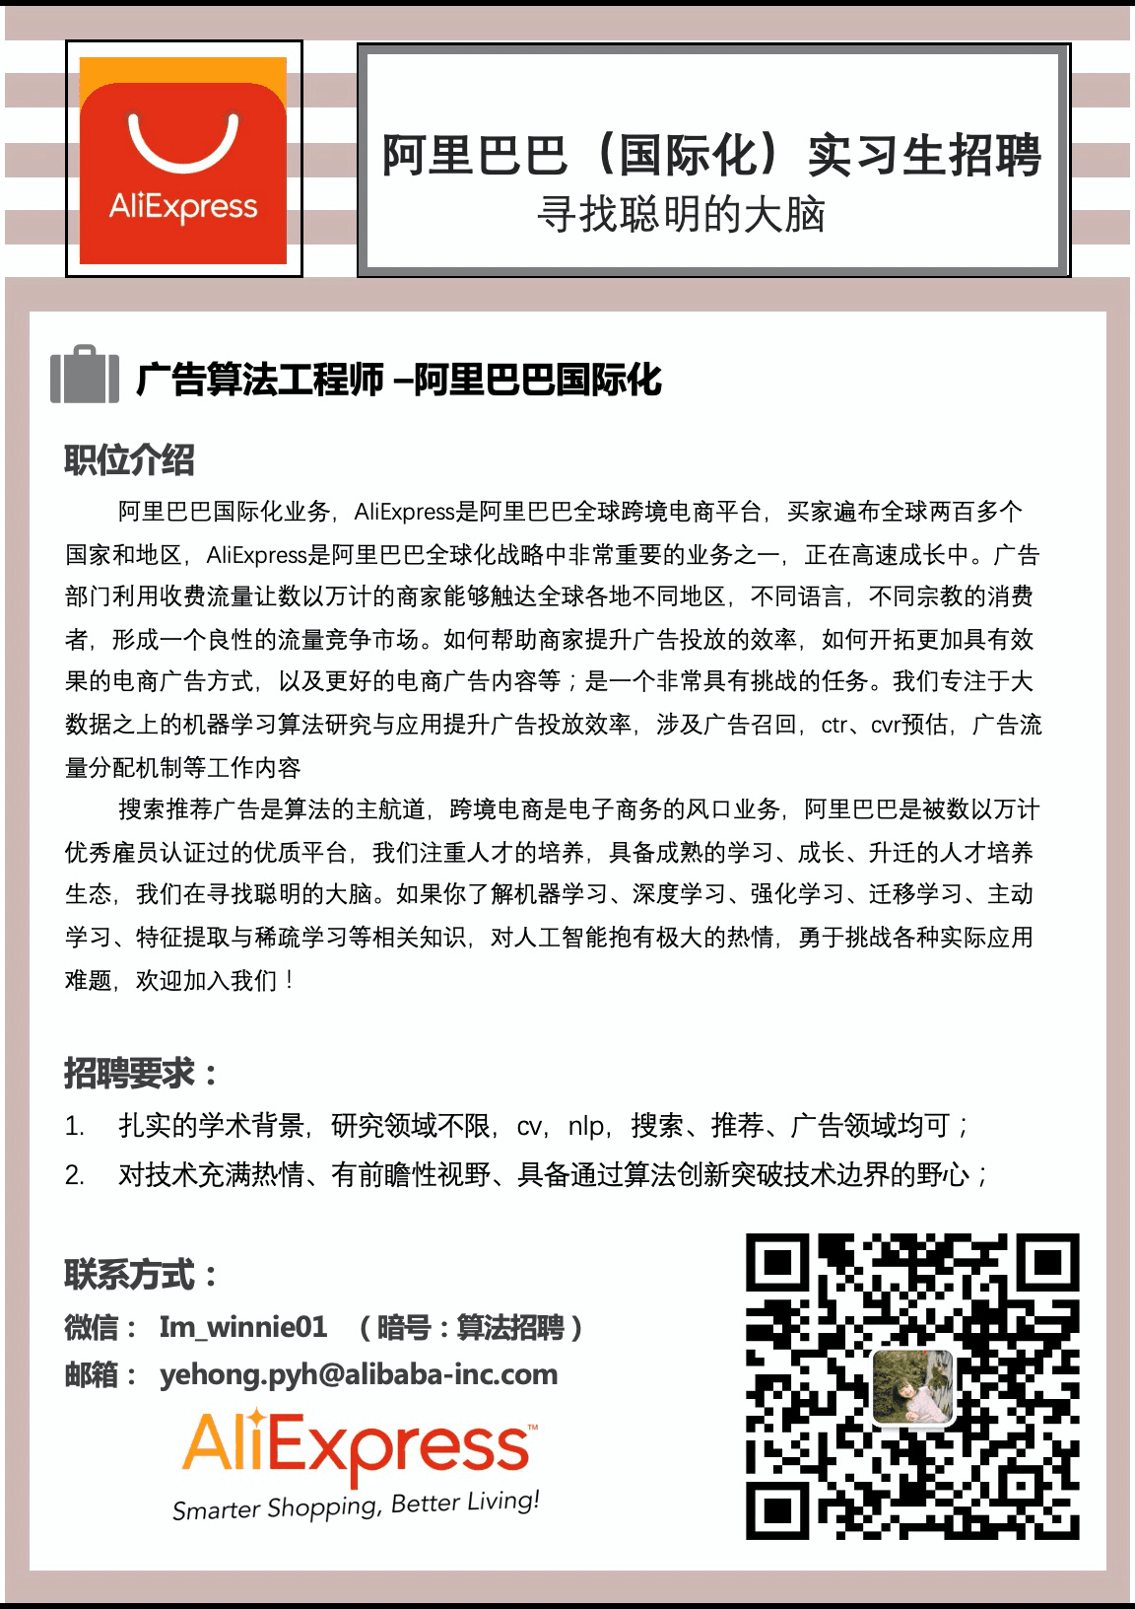

5、阿里云

阿里云-开放平台团队-2022届暑期实习生招聘

【关于我们】

阿里云开放平台是阿里云“被集成”战略的基石，为阿里云所有客户提供高效、安全、可信的云计算服务。

我们团队有着世界一流的产品，涉及API、身份、权限、资源管理、审计等场景。

官网地址：https://open.aliyun.com

我们为百万级企业客户提供数字化转型服务，管理千万级云上资源，涉及大规模、高并发等领域，是阿里云技术挑战最大的基础体系之一。

非常欢迎感兴趣的同学加入我们的团队。在这里，你将学习到如何设计优良的技术架构以应对复杂的问题、高性能的挑战，有机会和阿里云共同成长，挑战世界级的技术难题，实现自己的技术理想。

【招聘对象】

2021 年 11 月 - 2022 年 10 月毕业的应届毕业生

【招聘岗位】

前端开发工程师

研发工程师Java

研发工程师C++

算法工程师

【岗位要求】

计算机科学、软件工程、数学、信息安全等相关专业背景，本科及以上学历，学习成绩优秀；

有良好的技术基础，熟练掌握编程语言、数据结构与算法、操作系统、计算机网络、数据库等；

熟悉 Java/C++/Golang/Python/JavaScript 等编程语言中的一门；

有良好的的沟通表达能力，一定的抗压能力，持续学习，关注前沿，敢于挑战自我；

有在校期间参加大型赛事取得优异成绩者优先、或有大型项目实践或公司实习项目经验者优先。

【实习时间】

拿到offer日起到毕业之前都可以，看同学们合适的时间，多数同学选择在暑期进行实习。

【找我内推】

即刻投递即可内推，投递简历到 liuqun.lq@alibaba-inc.com，邮件简历标题：2022实习生简历-[学校]-[姓名]；早投递、早面试、早拿offer。

如有任何问题，欢迎发邮件至上述邮箱咨询，当日必回。

